实验一 RS232通讯实验

实验目的

熟悉EITP平台的使用。

掌握RS232工作原理。

熟悉超级终端的使用。

实验内容
学习将C语言常用的printf函数输出重新定向到USART1，采用printf函数可以方便于开发过程中的调试输出信息。

预备知识

Keil MDK集成开发环境的使用，程序的编写和调试。

串口的配置。

实验设备及工具

硬件：EITP实验平台、Jlink仿真器、PC机。

软件：操作系统Win7或Win XP、Keil MDK集成开发环境。

实验原理
- RS232简介

RS-232-C是美国电子工业协会EIA制定的一种串行物理接口标准。RS是英文“推荐标准”的缩写，232为标识号，C表示修改次数。RS-232-C总线标准设有25条信号线，包括一个主通道和一个辅助通道。

在多数情况下主要使用主通道，对于一般双工通信，仅需几条信号线就可实现，如一条发送线、一条接收线及一条地线。RS-232-C标准规定的数据传输速率为50、75、100、150、300、600、1200、2400、4800、9600、19200、38400波特。rs232（9针）接口如下图：


- EIA RS-232C 接口标准

串行通信接口标准经过使用和发展，目前已经有几种。但都是在RS-232标准的基础上经过改进而形成的。RS-232C标准是美国EIA（电子工业联合会）与BELL等公司一起开发的1969年公布的通信协议。它适合于数据传输速率在0～20000b/s范围内的通信。这个标准对串行通信接口的有关问题，如信号线功能、电器特性都作了明确规定。由于通信设备厂商都生产与RS-232C制式兼容的通信设备，因此，它作为一种标准，目前已在微机通信接口中广泛采用。在讨论RS-232C接口标准的内容之前，先说明两点：

（1）远程通信连接数据终端

首先，RS-232-C标准最初是远程通信连接数据终端设备DTE与数据电路设备DCE而制定的。因此这个标准的制定，并未考虑计算机系统的应用要求。但目前它又广泛地被借来用于计算机（更准确的说，是计算机接口）与终端或外设之间的近端连接标准。显然，这个标准的有些规定及和计算机系统是不一致的，甚至是相矛盾的。有了对这种背景的了解，我们对RS-232C标准与计算机不兼容的地方就不难理解了。

（2）“发送”和“接收”

其次，RS-232C标准中所提到的“发送”和“接收”，都是站在DTE立场上，而不是站在DCE的立场来定义的。由于在计算机系统中，往往是CPU和I/O设备之间传送信息，两者都是DTE，因此双方都能发送和接收。
- RS-232C 标准（协议）

（1）电气特性

EIA-RS-232C 对电器特性、逻辑电平和各种信号线功能都作了规定。

在TxD和RxD上：逻辑1(MARK)=-3V～-15V；逻辑0(SPACE)=+3～+15V；在RTS、CTS、DSR、DTR和DCD等控制线上：

信号有效（接通，ON状态，正电压）=+3V～+15V

信号无效（断开，OFF状态，负电压）=-3V～-15V

以上规定说明了RS-232C标准对逻辑电平的定义。对于数据（信息码）：逻辑“1”（传号）的电平低于-3V，逻辑“0”（空号）的电平高于+3V；对于控制信号；接通状态（ON）即信号有效的电平高于+3V，断开状态（OFF）即信号无效的电平低于-3V，也就是当传输电平的绝对值大于3V时，电路可以有效地检查出来，介于-3～+3V之间的电压无意义，低于-15V或高于+15V的电压也认为无意义，因此，实际工作时，应保证电平在±（3～15）V之间。

EIA RS-232C 与TTL转换：EIA RS-232C 是用正负电压来表示逻辑状态，与TTL以高低电平表示逻辑状态的规定不同。因此，为了能够同计算机接口或终端的TTL器件连接，必须在EIA RS-232C 与TTL电路之间进行电平和逻辑关系的变换。实现这种变换的方法可用分立元件，也可用集成电路芯片。目前较为广泛地使用集成电路转换器件，如MC1488、SN75150芯片可完成TTL电平到EIA电平的转换，而MC1489、SN75154可实现EIA电平到TTL电平的转换。MAX232芯片可完成TTL←→EIA双向电平转换。

（2）连接器的机械特性

连接器：由于RS-232C并未定义连接器的物理特性，因此，出现了DB-25、DB-15和DB-9各种类型的连接器，其引脚的定义也各不相同。下面分别介绍连接器DB-9：

在AT机及以后，不支持20mA电流环接口，使用DB-9连接器，作为提供多功能I/O卡或主板上COM1和COM2两个串行接口的连接器。它只提供异步通信的9个信号。DB-9型连接器的引脚分配与DB-25型引脚信号完全不同。因此，若与配接DB-25型连接器的DCE设备连接，必须使用专门的电缆线。

电缆长度：在通信速率低于20kb/s时，RS-232C 所直接连接的最大物理距离为15m（50英尺）。

最大直接传输距离说明：RS-232C标准规定，若不使用MODEM，在码元畸变小于4%的情况下，DTE和DCE之间最大传输距离为15m（50英尺）。可见这个最大的距离是在码元畸变小于4%的前提下给出的。为了保证码元畸变小于4%的要求，接口标准在电气特性中规定，驱动器的负载电容应小于2500pF。

（3）RS-232C 的接口信号

RS-232C 的功能特性定义了25芯标准连接器中的20根信号线，其中2条地线、4条数据线、11条控制线、3条定时信号线，剩下的5根线作备用或未定义。常用的只有10根，它们是：

联络控制信号线：

对于数据发送准备好——有效时（ON）状态，表明MODEM处于可以使用的状态。

数据终端准备好——有效时（ON）状态，表明数据终端可以使用。

这两个信号有时连到电源上，一上电就立即有效。这两个设备状态信号有效，只表示设备本身可用，并不说明通信链路可以开始进行通信了，能否开始进行通信要由下面的控制信号决定。

请求发送——用来表示DTE请求DCE发送数据，即当终端准备要接收MODEM传来的数据时，使该信号有效（ON状态），请求MODEM发送数据。它用来控制MODEM是否要进入发送状态。

允许发送——用来表示DCE准备好接收DTE发来的数据，是与请求发送信号RTS相应的信号。当MODEM准备好接收终端传来的数据，并向前发送时，使该信号有效，通知终端开始沿发送数据线TxD发送数据。

这对RTS/CTS请求应答联络信号是用于半双工MODEM系统中发送方式和接收方式之间的切换。在全双工系统中，因配置双向通道，故不需要RTS/CTS联络信号，使其变高。

接收线信号检出——用来表示DCE已接通通信链路，告知DTE准备接收数据。当本地的MODEM收到由通信链路另一端（远地）的MODEM送来的载波信号时，使RLSD信号有效，通知终端准备接收，并且由MODEM将接收下来的载波信号解调成数字两数据后，沿接收数据线RxD送到终端。此线也叫做数据载波检出（Data Carrier dectection-DCD）线。

振铃指示——当MODEM收到交换台送来的振铃呼叫信号时，使该信号有效（ON状态），通知终端，已被呼叫。

数据发送与接收线：

发送数据——通过TxD终端将串行数据发送到MODEM，（DTE→DCE）。

接收数据（Received data-RxD）——通过RxD线终端接收从MODEM发来的串行数据，（DCE→DTE）。

地线 ：

GND、Sig.GND——保护地和信号地，无方向。

上述控制信号线何时有效，何时无效的顺序表示了接口信号的传送过程。例如，只有当DSR和DTR都处于有效（ON）状态时，才能在DTE和DCE之间进行传送操作。若DTE要发送数据，则预先将DTR线置成有效（ON）状态，等CTS线上收到有效（ON）状态的回答后，才能在TxD线上发送串行数据。这种顺序的规定对半双工的通信线路特别有用，因为半双工的通信才能确定DCE已由接收方向改为发送方向，这时线路才能开始发送。

（4）RS-232的接线

在工程当中经常会用到232口，一般是圆头8针与D型9针两种串口。在一定的条件下，必须要自己制作一个相应的"圆头或者是D型的"232串口。RS232C串口通信接线方法（三线制）

首先，串口传输数据只要有接收数据针脚和发送针脚就能实现：同一个串口的接收脚和发送脚直接用线相连，两个串口相连或一个串口和多个串口相连

同一个串口的接收脚和发送脚直接用线相连对9针串口和25针串口，均是2与3直接相连；

两个不同串口（不论是同一台计算机的两个串口或分别是不同计算机的串口）

DB9-DB9

2-3,3-2,5-5

DB25-DB25

2-3,3-2,7-7

DB9-DB25

2-2,3-3,5-7

上面是对微机标准串行口而言的，还有许多非标准设备，如接收GPS数据或电子罗盘数据，只要记住一个原则：接收数据针脚（或线）与发送数据针脚（或线）相连，彼此交叉，信号地对应相接。

8针圆形串口接线：2"逻辑地"，4"TXD",7"RXD"。

9针D型串口：2"RXD"，3"TXD"，5"逻辑地"。
- RS-232-缺点

（1）接口的信号电平值较高，易损坏接口电路的芯片，又因为与TTL电平不兼容故需使用电平转换电路方能与TTL电路连接。

（2）传输速率较低，在异步传输时，波特率为20Kbps；因此在CPLD开发板中，综合程序波特率只能采用19200，也是这个原因。

（3）接口使用一根信号线和一根信号返回线而构成共地的传输形式，这种共地传输容易产生共模干扰，所以抗噪声干扰性弱。

（4）传输距离有限，最大传输距离标准值为50英尺，实际上也只能用在15米左右。

实验设计

编写应用程序，使USART1发送和接收数据并采用中断方式通讯。首先，USART1 将TxBuffer数组存储的字符数据发送到超级终端；接着，USART1将从串口接收数据，并将数据存储在RxBuffer数组中，但接收到32个字节后，程序将停止接收。

实验步骤
- 打开Keil C 开发环境，点击Project->Open Project打开“\通讯模块\USART总线\USART_Printf\MDK-ARM”目录中的“Project.uvproj”文件。
- 点击Project->Build target（或快捷键），编译整个工程。
- 编译完成后，点击Debug->Start/Stop Debug Session，或点击 按钮连接仿真器与EITP实训平台。
- 打开超级终端，选择串口号，配置串口参数。
- 点击Debug->Run（或快捷键），运行测试程序。
- 观察超级终端的显示信息。
- 程序分析
- 串口配置

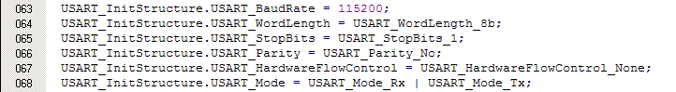
第63行到第68行将串口配置为波特率为115200，传输位为8位，1个停止位，没有奇偶校验位，禁用硬件流。
- 杨辉三角函数
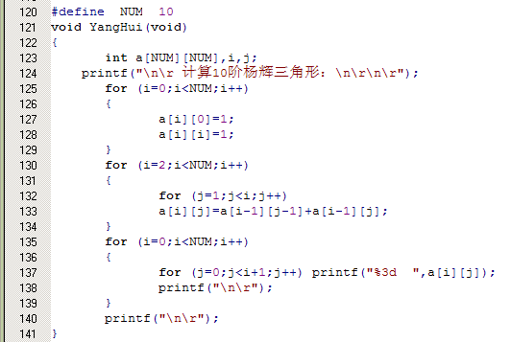
此函数在此不做过多解释，学过C语言的同学在C语言程序设计这们课中已经学过杨辉三角函数的编写。不熟悉的同学可以去谭浩强版的C语言程序设计这本书中查询。
- 重定向函数

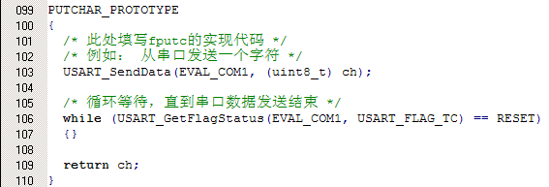
文件开始处条件定义PUTCHAR_PROTOTYPE为__io_putchar(int ch)函数或fputc(int ch, FILE *f)函数。重定向 C 标准库的printf功能由USART串口输出信息。

实验结果
观察超级终端的显示信息：
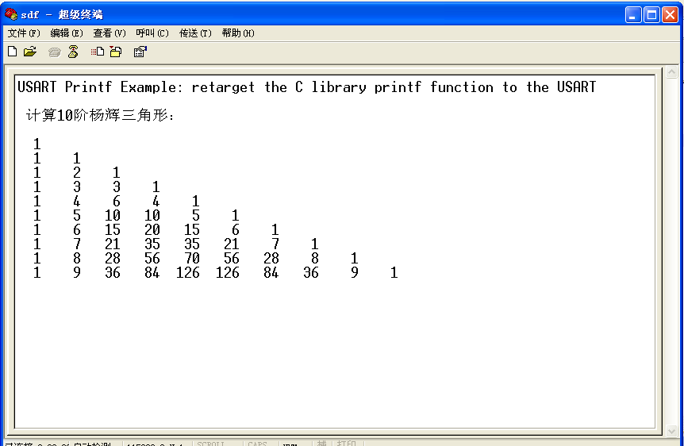

思考
重定向函数如何实现。

